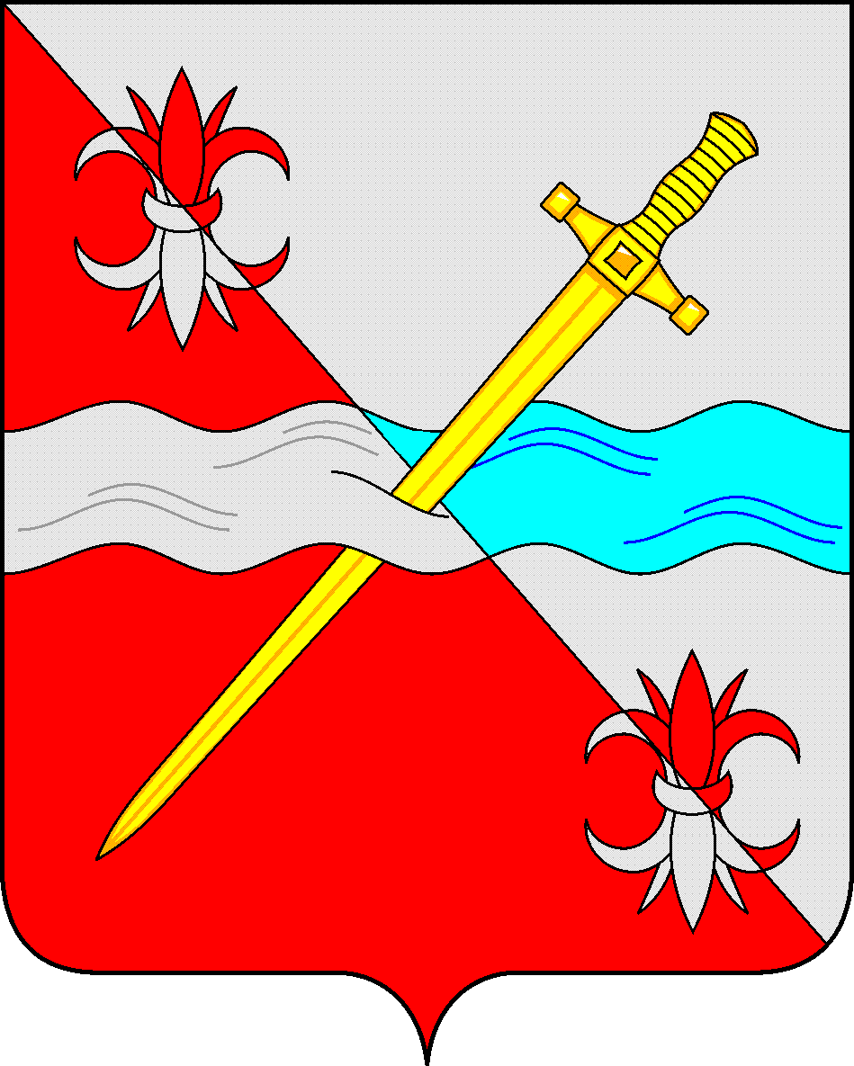

СОВЕТ
депутатов Советского городского округа
Ставропольского края

РЕШЕНИЕ
02 июля 2019 г. № 287
г. Зеленокумск

О назначении опроса граждан на территории
Советского городского округа Ставропольского края

Руководствуясь Федеральным законом от 06 октября 2013 г. № 131-ФЗ «Об общих принципах организации местного самоуправления в Российской Федерации», Уставом Советского городского округа Ставропольского края, Порядком организации и проведения опроса граждан на территории Советского городского округа Ставропольского края, утвержденным решением Совета депутатов Советского городского округа Ставропольского края от 12 июля 2018 г. № 154, на основании распоряжения Главы Советского городского округа Ставропольского края от 01 июля 2019 г. № 1 «Об инициативе проведения опроса граждан», Совет депутатов Советского городского округа Ставропольского края

РЕШИЛ:
1. Назначить с 13 по 20 июля 2019 года проведение опроса граждан в Советском городском округе Ставропольского края на территории: города Зеленокумска, села Горькая Балка, села Нины, села Отказного, села Правокумского, села Солдато-Александровского, хутора Восточного (далее - опрос) по вопросу отбора приоритетных проектов для участия в конкурсном отборе программ (проектов) поддержки местных инициатив в Советском городском округе Ставропольского края.
2. Утвердить прилагаемую методику проведения опроса.
3. Утвердить прилагаемую форму опросного листа:
3.1. По отбору приоритетного проекта для участия в конкурсном отборе программ (проектов) поддержки местных инициатив в Советском городском округе Ставропольского края на территории города Зеленокумска согласно приложению 1 к настоящему решению.
3.2. По отбору приоритетного проекта для участия в конкурсном отборе программ (проектов) поддержки местных инициатив в Советском городском округе Ставропольского края на территории села Горькая Балка согласно приложению 2 к настоящему решению.
3.3. По отбору приоритетного проекта для участия в конкурсном отборе программ (проектов) поддержки местных инициатив в Советском городском округе Ставропольского края на территории села Нины согласно приложению 3 к настоящему решению.
3.4. По отбору приоритетного проекта для участия в конкурсном отборе программ (проектов) поддержки местных инициатив в Советском городском округе Ставропольского края на территории села Отказного согласно приложению 4 к настоящему решению.
3.5. По отбору приоритетного проекта для участия в конкурсном отборе программ (проектов) поддержки местных инициатив в Советском городском округе Ставропольского края на территории села Правокумского согласно приложению 5 к настоящему решению.
3.6. По отбору приоритетного проекта для участия в конкурсном отборе программ (проектов) поддержки местных инициатив в Советском городском округе Ставропольского края на территории села Солдато-Александровского согласно приложению 6 к настоящему решению.
3.7. По отбору приоритетного проекта для участия в конкурсном отборе программ (проектов) поддержки местных инициатив в Советском городском округе Ставропольского края на территории хутора Восточного согласно приложению 7 к настоящему решению.
4. Создать:
4.1. Комиссию, ответственную за проведение опроса на территории города Зеленокумска, в составе согласно приложению 8 к настоящему решению.
4.2. Комиссию, ответственную за проведение опроса на территории села Горькая Балка, в составе согласно приложению 9 к настоящему решению.
4.3. Комиссию, ответственную за проведение опроса на территории села Нины, в составе согласно приложению 10 к настоящему решению.
4.4. Комиссию, ответственную за проведение опроса на территории села Отказного, в составе согласно приложению 11 к настоящему решению.
4.5. Комиссию, ответственную за проведение опроса на территории села Правокумского, в составе согласно приложению 12 к настоящему решению.
4.6. Комиссию, ответственную за проведение опроса на территории села Солдато-Александровского, в составе согласно приложению 13 к настоящему решению.
4.7. Комиссию, ответственную за проведение опроса на территории хутора Восточного, в составе согласно приложению 14 к настоящему решению.
5. Установить минимальную численность жителей участвующих в опросе:
5.1. города Зеленокумска, в количестве 300 человек.
5.2. села Горькая Балка, в количестве 150 человек.
5.3. села Нины, в количестве 150 человек.
5.4. села Отказного, в количестве 150 человек.
5.5. села Правокумского, в количестве 150 человек.
5.6. села Солдато-Александровского, в количестве 200 человек
5.7. хутора Восточного, в количестве 150 человек.
6. Обнародовать настоящее решение в форме размещения в сетевом издании – сайте муниципальных правовых актов Советского городского округа Ставропольского края и в муниципальных библиотеках.
7. Настоящее решение вступает в силу с даты официального обнародования в форме размещения в сетевом издании – сайте муниципальных правовых актов Советского городского округа ставропольского края.

Глава Советского городского
округа Ставропольского края С.Н. Воронков

Председатель Совета депутатов  Советского городского округа  Ставропольского края | В.П. Немов

УТВЕРЖДЕНА
решением Совета депутатов
Советского городского округа
Ставропольского края
от 02 июля 2019 г. № 287

Методика
проведения опроса граждан в Советском городском округе
Ставропольского края

В опросе имеют право участвовать граждане Российской Федерации, достигшие 18 лет, зарегистрированные и проживающие в Советском районе на территории, на которой проводится опрос (далее - участники опроса).
Граждане участвует в опросе добровольно.
Опрос проводится в форме анкетирования по месту жительства граждан, месту работы, на улицах, в иных общественных местах.
Форма опросного листа утверждается решением Совета депутатов Советского городского округа Ставропольского края и содержит текст вынесенного на опрос вопроса с указанием вариантов ответа, напротив которого помещены пустые квадраты. Опросный лист должен содержать разъяснение о порядке его заполнения.
Участники опроса ставят знак "плюс" или любой другой знак в квадрате с предлагаемыми вариантами ответов в соответствии со своим волеизъявлением.
Опросный лист выдается участнику опроса при предъявлении документа, удостоверяющего личность. При проведении опроса ведется список участников опроса, в котором указываются фамилия, имя, отчество, адрес места жительства, а также серия и номер паспорта или документа, заменяющего паспорт гражданина. Указанные данные вносятся только рукописным способом, при этом использование карандашей не допускается. Участник опроса расписывается в соответствующей графе списка в получении опросного листа и указывает дату его получения.
Опросные листы неустановленного образца, опросные листы, по которым невозможно достоверно установить волеизъявление участников опроса, а также опросные листы, не содержащие данных об участнике опроса или его подписи, признаются недействительными и не учитываются при подведении итогов опроса.
По окончании срока проведения опроса комиссия, ответственная за проведение опроса, обобщает и анализирует полученные данные и устанавливает результаты опроса.
Опрос признается состоявшимся, если количество действительных опросных листов соответствует численности, определенной решением Совета депутатов Советского городского округа Ставропольского края как минимальная численность участников опроса.

Приложение 1
к решению Совета депутатов
Советского городского округа
Ставропольского края
от 02 июля 2019 г. № 287
ОПРОСНЫЙ ЛИСТ
по отбору приоритетного проекта для участия в конкурсном отборе программ (проектов) поддержки местных инициатив в Советском городском округе Ставропольского края на территории города Зеленокумска.

Опрос проводится с 13 по 20 июля 2019г.

Поставьте отметку в квадрате справа от предлагаемого проекта, который, по Вашему мнению, необходимо реализовать

Благоустройство сквера в микрорайоне «Пожарка» по улице Советской г. Зеленокумска Советского городского округа Ставропольского края | □
Благоустройство сквера на площади 1 Мая (в районе МОУ СОШ № 3) г. Зеленокумска Советского городского округа Ставропольского края | □
Благоустройство территории, прилегающей к православному детскому саду в честь иконы Божией Матери «Отрада и Утешение» на пересечении улицы Пугачева и переулка Партизанского г. Зеленокумска Советского городского округа Ставропольского края | □
Благоустройство территории общественного кладбища «Отрезок» г. Зеленокумска Советского городского округа Ставропольского края | □
Обустройство контейнерных площадок на территории г. Зеленокумска Советского городского округа Ставропольского края | □
Ремонт бульвара по улице З. Космодемьянской г. Зеленокумска Советского городского округа Ставропольского края | □
Приобретение мобильного сценического комплекса для проведения культурно-массовых мероприятий на открытом воздухе в г. Зеленокумске Советского городского округа Ставропольского края | □
Благоустройство территории общественного кладбища «Элеватор г. Зеленокумска Советского городского округа Ставропольского края | □
Обустройство автобусных остановок на территории г. Зеленокумска Советского городского округа Ставропольского края | □
Ремонт автомобильной дороги общего пользования местного значения по ул. Гражданской (от ул. Калинина до ул. Дзержинского) г. Зеленокумска Советского городского округа Ставропольского края | □

Приобретение техники для обслуживания парковых объектов г. Зеленокумска Советского городского округа Ставропольского края | □

Ремонт сцены ДК им. Усанова по ул. Крайнева в г. Зеленокумске Советского городского округа Ставропольского края | □
___________________________________________ _____________
(Фамилия имя отчество участвующего в опросе) (подпись)

Приложение 2
к решению Совета депутатов
Советского городского округа
Ставропольского края
от 02 июля 2019 г. № 287

ОПРОСНЫЙ ЛИСТ
по отбору приоритетного проекта для участия в конкурсном отборе программ (проектов) поддержки местных инициатив в Советском городском округе Ставропольского края на территории села Горькая Балка.

Опрос проводится с 13 по 20 июля 2019г.

Поставьте отметку в квадрате справа от предлагаемого проекта, который, по Вашему мнению, необходимо реализовать

Благоустройство «Центральной площади» в с.Горькая Балка 1 очередь | □
Ремонт асфальтового покрытия дороги по ул. Филимонова (вторая часть) | □
Благоустройство «Аллеи Славы» по ул. Мира | □
Ремонт детской площадки в парке по ул. Тургенева | □

_____________________________________________ _____________
(Фамилия имя отчество участвующего в опросе) (подпись)

Приложение 3
к решению Совета депутатов
Советского городского округа
Ставропольского края
от 02 июля 2019 г. № 287
ОПРОСНЫЙ ЛИСТ
по отбору приоритетного проекта для участия в конкурсном отборе программ (проектов) поддержки местных инициатив в Советском городском округе Ставропольского края на территории села Нины.

Опрос проводится с 13 по 20 июля 2019г.

Поставьте отметку в квадрате справа от предлагаемого проекта, который, по Вашему мнению, необходимо реализовать

Ремонт фасада здания Дома культуры в с. Нины Советского городского округа Ставропольского края | □
Ремонт здания музея в с. Нины Советского городского округа Ставропольского края | □
Благоустройство парковой зоны в с. Нины Советского городского округа Ставропольского края | □
Ремонт башни Рожновского № 1476 по ул. Кирова в с. Нины Советского городского округа Ставропольского края | □
Обустройство спортивной площадки в с. Нины Советского городского округа Ставропольского края | □

_____________________________________________ _____________
(Фамилия имя отчество участвующего в опросе) (подпись)

Приложение 4
к решению Совета депутатов
Советского городского округа
Ставропольского края
от 02 июля 2019 г. № 287
ОПРОСНЫЙ ЛИСТ
по отбору приоритетного проекта для участия в конкурсном отборе программ (проектов) поддержки местных инициатив в Советском городском округе Ставропольского края на территории села Отказного.

Опрос проводится с 13 по 20 июля 2019г.

Поставьте отметку в квадрате справа от предлагаемого проекта, который, по Вашему мнению, необходимо реализовать

Ремонт участка автомобильной дороги общего пользования по ул. Мостовая села Отказного Советского городского округа Ставропольского края (до участковой больницы) | □
Приобретение коммунальной техники для благоустройства территории села Отказного Советского городского округа Ставропольского края | □
Устройство тротуара от улицы Тихонова до улицы Маяковского села Отказного Советского городского округа Ставропольского края | □
Освещение парковой зоны села Отказного Советского городского округа Ставропольского края | □

_____________________________________________ _____________
(Фамилия имя отчество участвующего в опросе) (подпись)

Приложение 5
к решению Совета депутатов
Советского городского округа
Ставропольского края
от 02 июля 2019 г. № 287
ОПРОСНЫЙ ЛИСТ
по отбору приоритетного проекта для участия в конкурсном отборе программ (проектов) поддержки местных инициатив в Советском городском округе Ставропольского края на территории села Правокумского.

Опрос проводится с 13 по 20 июля 2019г.

Поставьте отметку в квадрате справа от предлагаемого проекта, который, по Вашему мнению, необходимо реализовать

Ремонт здания зала торжеств муниципального казенного учреждения «Культурно-досуговый центр» села Правокумского Советского городского округа Ставропольского края | □
Реконструкция культурно-парковой зоны в селе Правокумском Советского городского округа Ставропольского края | □
Строительство (обустройство) спортивной площадки в селе Правокумском Советского городского округа Ставропольского края | □
Ремонт дороги по ул. Ленина в селе Правокумском Советского городского округа Ставропольского края | □

_____________________________________________ _____________
(Фамилия имя отчество участвующего в опросе) (подпись)

Приложение 6
к решению Совета депутатов
Советского городского округа
Ставропольского края
от 02 июля 2019 г. № 287
ОПРОСНЫЙ ЛИСТ
по отбору приоритетного проекта для участия в конкурсном отборе программ (проектов) поддержки местных инициатив в Советском городском округе Ставропольского края на территории села Солдато-Александровского.

Опрос проводится с 13 по 20 июля 2019г.

Поставьте отметку в квадрате справа от предлагаемого проекта, который, по Вашему мнению, необходимо реализовать

Ремонт здания кинотеатра «Дружба» в с. Солдато-Александровское Советского городского округа Ставропольского края | □
Устройство тротуарной дорожки по ул. Широкая в с. Солдато-Александровское Советского городского округа Ставропольского края | □
Устройство площадки для выгула и дрессировки собак в с. Солдато-Александровское Советского городского округа Ставропольского края | □
Ремонт придомовой территории многоквартирных домов ул. Шоссейная, 17, 19» в с. Солдато-Александровское Советского городского округа Ставропольского края | □

_____________________________________________ _____________
(Фамилия имя отчество участвующего в опросе) (подпись)

Приложение 7
к решению Совета депутатов
Советского городского округа
Ставропольского края
от 02 июля 2019 г. № 287
ОПРОСНЫЙ ЛИСТ
по отбору приоритетного проекта для участия в конкурсном отборе программ (проектов) поддержки местных инициатив в Советском городском округе Ставропольского края на территории хутора Восточного.

Опрос проводится с 13 по 20 июля 2019г.

Поставьте отметку в квадрате справа от предлагаемого проекта, который, по Вашему мнению, необходимо реализовать

Строительство спортивной площадки на стадионе Хутора Восточный Советского городского округа Ставропольского края | □
Строительство детской площадки на территории муниципального казенного учреждения «Культурно-досуговый центр хутора Восточный» Советского городского округа Ставропольского края | □
Благоустройство территории муниципального казенного учреждения «Культурно-досуговый центр хутора Восточный» Советского городского округа Ставропольского края | □
Строительство автобусной остановки на ул. Юбилейной хутора Восточный Советского городского округа Ставропольского края | □

_____________________________________________ _____________
(Фамилия имя отчество участвующего в опросе) (подпись)

Приложение 8
к решению Совета депутатов
Советского городского округа
Ставропольского края
от 02 июля 2019 г. № 287

Состав
комиссии, ответственной за проведение опроса граждан в Советском городском округе Ставропольского края на территории города Зеленокумска

Недолуга Владимир  Иванович | заместитель главы администрации Советского городского округа Ставропольского края, председатель комиссии
Устинов Алексей  Петрович | начальник отдела городского хозяйства администрации Советского городского округа Ставропольского края, заместитель председателя комиссии
Члены комиссии:

Белолапотко Виктор Михайлович | главный специалист отдела городского хозяйства администрации Советского городского округа Ставропольского края
Битюцкая Елена Владимировна | инженер отдела городского хозяйства администрации Советского городского округа Ставропольского края
Иванюта Оксана Леонидовна | ведущий специалист отдела городского хозяйства администрации Советского городского округа Ставропольского края
Карагодин Артем Сергеевич | Корреспондент газеты «Панорама нашей жизни» ФГУП СК «Издательский дом» «Периодика Ставрополья» (по согласованию)
Краснобрыжая Екатерина Мусадиновна | депутат Совета депутатов Советского городского округа Ставропольского края (по согласованию)
Несмачная Наталья Викторовна | ведущий специалист отдела городского хозяйства администрации Советского городского округа Ставропольского края
Юшко Елена  Юрьевна | заведующий сектором социального развития отдела общественной безопасности и социального развития администрации Советского городского округа Ставропольского края

Приложение 9
к решению Совета депутатов
Советского городского округа
Ставропольского края
от 02 июля 2019 г. № 287

Состав
комиссии, ответственной за проведение опроса граждан в Советском городском округе Ставропольского края на территории села Горькая Балка

Стехова Марина Станиславовона | глава территориального отдела администрации Советского городского округа Ставропольского края в селе Горькая Балка.
Бородаева Анна Васильевна | депутат Совета депутатов Советского городского округа Ставропольского края (по согласованию)
Парахина Галина Петровна | директор муниципального казенного учреждения «Центр культуры и досуга села Горькая Балка»
Киреева Екатерина Юрьевна | инженер территориального отдела администрации Советского городского округа Ставропольского края в селе Горькая Балка
Пономарева Ирина Васильевна | ведущий специалист территориального отдела городского хозяйства администрации Советского городского округа Ставропольского края в селе Горькая Балка

Приложение 10
к решению Совета депутатов
Советского городского округа
Ставропольского края
от 02 июля 2019 г. № 287

Состав
комиссии, ответственной за проведение опроса граждан в Советском городском округе Ставропольского края на территории села Нины

Бабкин Алексей  Владимирович | депутат Совета депутатов Советского городского округа Ставропольского края  (по согласованию)
Воронкова Ирина  Николаевна | ведущий специалист территориального отдела администрации Советского городского округа Ставропольского края в селе Нины
Кретова Анна  Павловна | директор МКУ «КДЦ с.Нины»
Оселедько Мария  Ивановна | заведующая МДОУ «Детский сад № 8 «Колосок» с.Нины
Пашин Виталий  Викторович | начальник Нинского газового участка (по согласованию)
Тамбовцева Надежда  Александровна | заведующая отделением социального обслуживания на дому Советского КЦСОН (по согласованию)

Приложение 11
к решению Совета депутатов
Советского городского округа
Ставропольского края
от 02 июля 2019 г. № 287

Состав
комиссии, ответственной за проведение опроса граждан в Советском городском округе Ставропольского края на территории села Отказного

Сухорукова Светлана Константиновна | ведущий специалист территориального отдела администрации Советского городского округа Ставропольского края в селе Отказном
Самоносова Галина Алексеевна | старший инспектор территориального отдела администрации Советского городского округа Ставропольского края в селе Отказном
Кузовкина Елена Анатольевна | ведущий специалист территориального отдела администрации Советского городского округа Ставропольского края в селе Отказном
Мясникова Галина Васильевна | главный бухгалтер МУП «Коммунальное хозяйство села Отказного» (по согласованию)
Смолеева Нелля  Михайловна | специалист 1 категории территориального отдела администрации Советского городского округа Ставропольского края в селе Отказном

Приложение 12
к решению Совета депутатов
Советского городского округа
Ставропольского края
от 02 июля 2019 г. № 287

Состав
комиссии, ответственной за проведение опроса граждан в Советском городском округе Ставропольского края на территории села Правокумского

Коломийцева Александра  Васильевна | бухгалтер муниципального унитарного предприятия Советского городского округа Ставропольского края «Коммунальное хозяйство с. Правокумского»
Смолий Сергей  Анатольевич | депутат Совета депутатов Советского городского округа Ставропольского края  (по согласованию)
Смолякова Наталья  Алексеевна | инженер управления имущественных и земельных отношений администрации Советского городского округа Ставропольского края
Ржевская Жанна  Павловна | бухгалтер СПК колхоз «Правокумский»  (по согласованию)

Приложение 13
к решению Совета депутатов
Советского городского округа
Ставропольского края
от 02 июля 2019 г. № 287

Состав
комиссии, ответственной за проведение опроса граждан в Советском городском округе Ставропольского края на территории села Солдато-Александровского

Кравченко Александр Викторович |  | глава территориального отдела администрации Советского городского округа Ставропольского края в селе Солдато-Александровском
Аханько Татьяна Александровна |  | специалист территориального отдела администрации Советского городского округа Ставропольского края в селе Солдато-Александровском
Алеферова Анна  Федоровна |  | главный специалист территориального отдела администрации Советского городского округа Ставропольского края в селе Солдато-Александровском
Коробейникова Елена Владимировна |  | директор МКУК «Солдато-Александровское СКО»
Кущёв Андрей Владимирович |  | депутат Совета депутатов Советского городского округа Ставропольского края (по согласованию)

Приложение 14
к решению Совета депутатов
Советского городского округа
Ставропольского края
от 02 июля 2019 г. № 287

Состав
комиссии, ответственной за проведение опроса граждан в Советском городском округе Ставропольского края на территории хутора Восточного

Ткаченко Татьяна  Александровна |  | директор муниципального казенного учреждения «Культурно –досуговый центр  х. Восточный»
Бердникова Наталья  Юрьевна |  | старший инспектор территориального отдела администрации Советского городского округа Ставропольского края  в хуторе Восточный
Ржевская Ирина  Сергеевна |  | художественный руководитель муниципального казенного учреждения «Культурно –досуговый центр х. Восточный»
Наумочкина Ирина  Николаевна |  | депутат Совета депутатов Советского городского округа Ставропольского края (по согласованию)
Токарева Любовь Станиславовна |  | ведущий специалист территориального отдела администрации Советского городского округа Ставропольского края  в хуторе Восточный
Чернова Юлия  Ивановна |  | специалист 1 категории территориального отдела администрации Советского городского округа Ставропольского края  в хуторе Восточный

